10 ПРАВИЛ БЕЗОПАСНОСТИ, КОТОРЫМ НАДО НАУЧИТЬ РЕБЁНКА

Прежде чем предоставить ребёнку самостоятельность, нужно позаботиться о его безопасности. Рассказываем, как научить ребёнка правильно вести себя с незнакомцами.

✔ Скрывать имя и фамилию
Не пишите имя и фамилию ребёнка на его вещах, не вешайте именных брелоков на детский рюкзак, не подписывайте ланч-бокс или термос. Так его имя может узнать кто-то чужой. Если незнакомец обращается к ребёнку по имени, он сразу вызывает у него доверие и дальше может манипулировать малышом. Лучше напишите на бирке свой телефон — на случай, если вещь потеряется.

✔ Убегать от машин в обратном направлении
Мы учим детей не садиться в машину к незнакомцам — это правильно. Пусть ребёнок усвоит ещё одно правило: если возле него затормозила машина или она едет за ним, а кто-то из машины хочет привлечь его внимание, нужно быстро убегать в сторону, противоположную движению автомобиля. Это поможет ребёнку выиграть время и обратиться за помощью.

✔ Придумать пароль для семьи
Если незнакомец предлагает ребёнку пойти туда, где его ждут мама или папа, пусть ребёнок попросит его назвать имена родителей и пароль. Придумайте вместе с ребёнком кодовую фразу для экстренного случая, если вдруг попросите кого-то из знакомых забрать ребёнка из садика или школы. Пароль должен быть неожиданным, чтобы его невозможно было отгадать: например, «пушистый апельсин».

✔ Установить отслеживающие приложения
Благодаря GPS-датчику приложение показывает координаты вашего ребёнка и уровень заряда батареи его телефона.

✔ Носить часы с тревожной кнопкой
Гаджеты с тревожной кнопкой бывают в виде часов, брелока, браслета или медальона. Родители через специальное мобильное приложение могут постоянно отслеживать местонахождение ребёнка, а если он нажимает на кнопку, сигнал получают родители или служба безопасности.

✔ Кричать «Я его не знаю!»
Скажите ребёнку, что если его схватил незнакомец, то можно и нужно быть «плохим»: кусаться, пинаться, царапаться и привлекать внимание любой ценой, даже если очень страшно. Нужно громко кричать: «Я его не знаю! Он хочет меня увести!»

✔ Прекращать разговор и держать дистанцию
Ребёнок должен знать, что незнакомцы могут заболтать не только детей, но и взрослых, поэтому важно быстро уйти в безопасное место уже через 5–7 секунд после начала разговора. Следует стоять от незнакомца на расстоянии 2–2,5 метров; если он приближается, нужно делать шаг назад. Вместе с ребёнком отрепетируйте эту ситуацию, покажите дистанцию в 2 метра и предупредите, что во время беседы её нужно сохранять.

✔ Не заходить в лифт с незнакомцами
Научите ребёнка ждать лифт спиной к стене, чтобы видеть всех, кто к нему подходит. И если это незнакомец или кто-то малознакомый, под любым предлогом не заходить с ним в лифт: делать вид, что что-то забыл, или идти к почтовому ящику. Если кто-то приглашает войти, лучший вариант — вежливо ответить, что родители разрешают ездить в лифте только одному или с соседями. Если незнакомец пытается затащить в лифт или зажать рот, нужно драться, кричать и кусаться.

✔ Не говорить, что родителей нет дома
Если на вопрос «Кто там?» никто не отвечает или в глазке никого не видно, нельзя открывать дверь даже совсем чуть-чуть, чтобы посмотреть, кто это. Нельзя говорить, что родителей нет дома, даже если незнакомец представляется их другом или работником коммунальных служб. Если он очень настойчив и ломится в квартиру, нужно срочно звонить родителям или соседям.

✔ Не встречаться с интернет-знакомыми
Предупредите ребёнка о том, что в современном мире преступники могут найти свою жертву через интернет, и не всегда «Миша из соседнего дома» — это действительно соседский 10-летний мальчик. Безобидную переписку может вести опасный человек. Объясните, что нельзя сообщать незнакомым людям, даже детям, свой телефон, адрес, фамилию, посылать фотографии и рассказывать, когда и где любишь гулять. И тем более нельзя соглашаться на прогулку с незнакомым человеком.
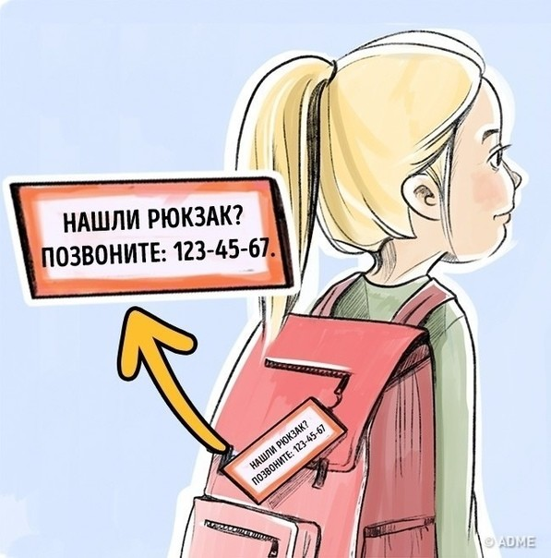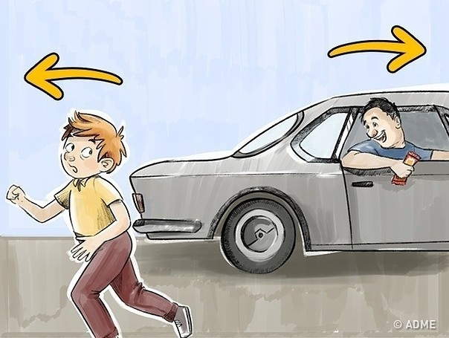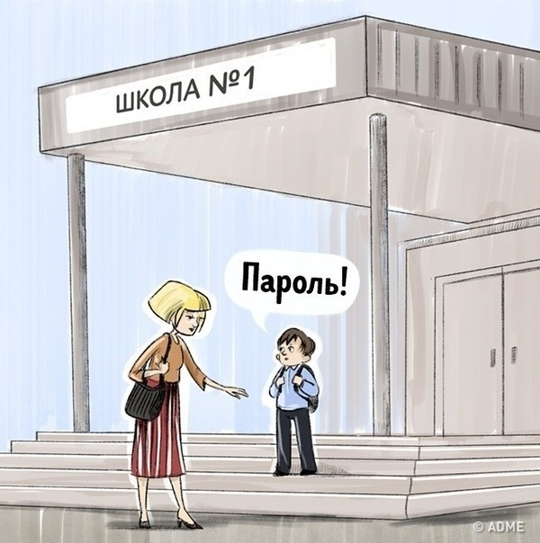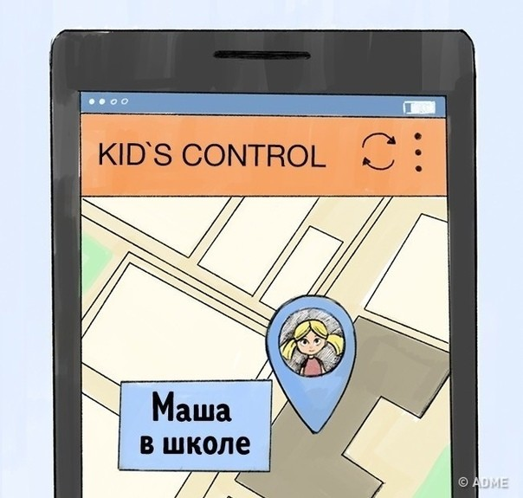
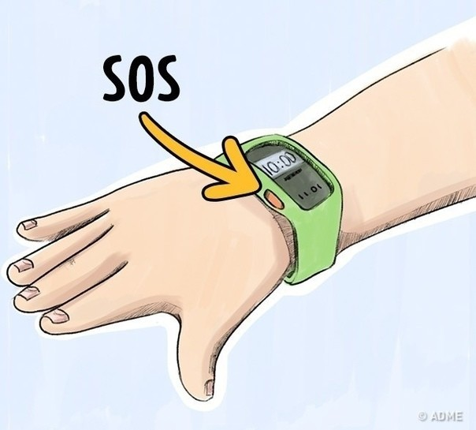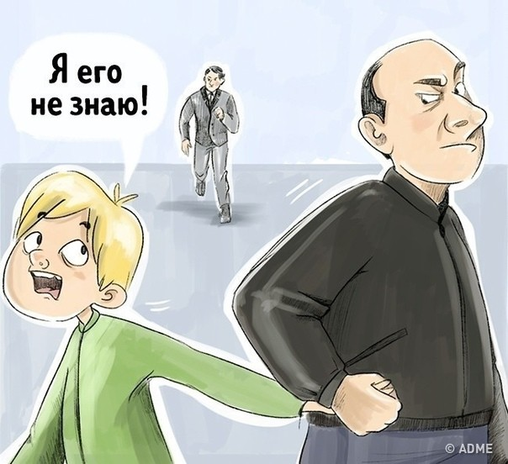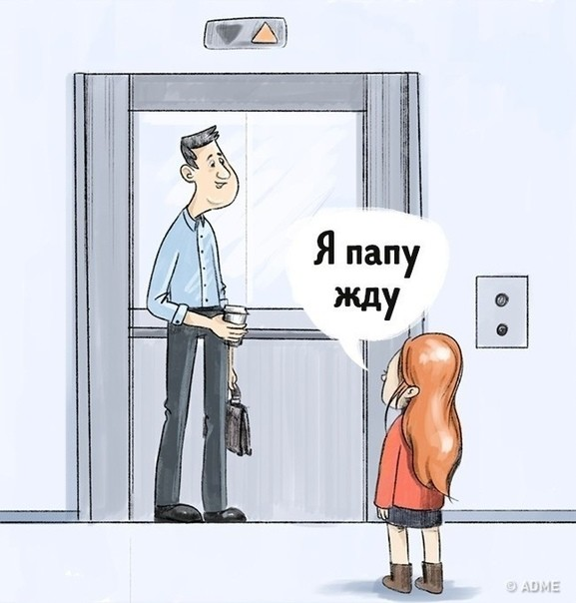
Советы психолога МБДОУ «Детский сад № 17 «Незнайка»
Педагог-психолог Мельникова О.П.
г. Ханты-Мансийск

